PR-HW3

1. 程式片段

* 初始化

超參數：

神經元數量：100, 迭代次數：100, learning rate：0.05

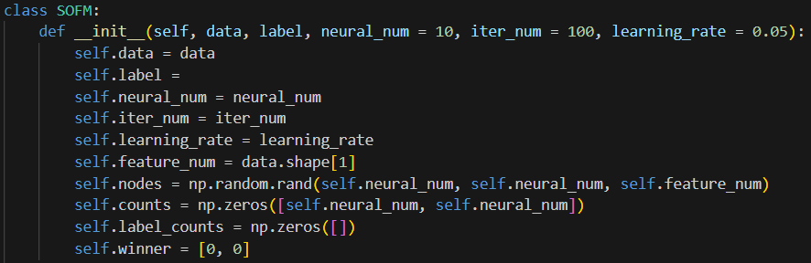

* 進行訓練

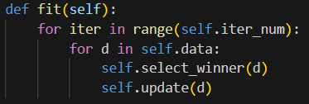

選擇贏家

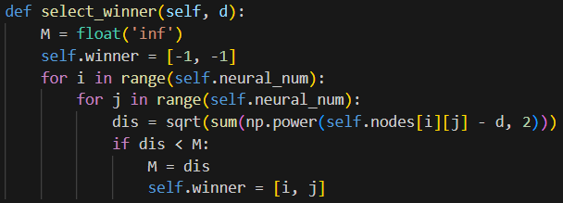

更新

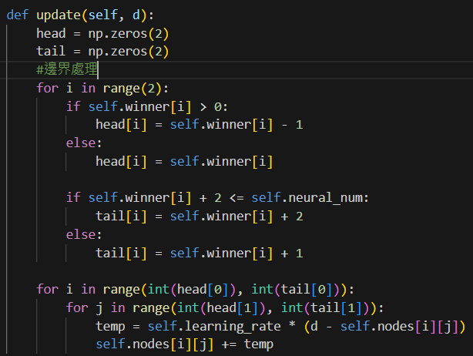

* 計算分群結果

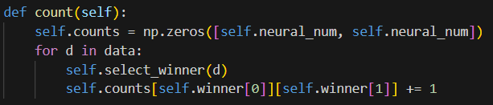

1. 測試結果

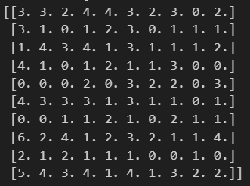

透過分類將三種label拆開來看

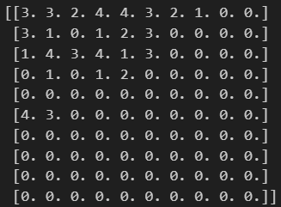

2.

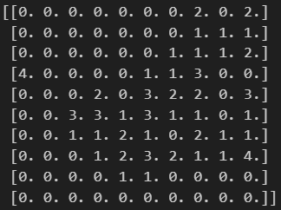

3.

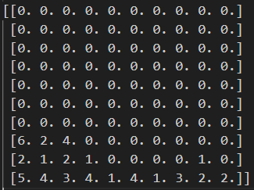

1. 討論

10\*10的神經元無法很明確地看出三個群，可能需要再加大，但是透過label拆開來看結果，可以發現三種資料分別聚集在三個不同的地方，分別是左上、右中、左下。